**Cahier des charges pour la réalisation du site web de l’association**



**+**

**Réalisé par la société**



***Table des matières***

Présentation du projet 3

Spécifications fonctionnelles 4

Veille technologique 5

Spécifications techniques 6

Diagramme de Classes UML 8

Améliorations possibles 9

# Présentation du projet

Ce projet aura pour but la création d’un site web pour l’association HomeSkolar. Le but étant de mettre en relation des élèves ayant besoin d’un soutien scolaire, avec des tuteurs qui les aideront à améliorer leur niveau dans une ou plusieurs matières.

Plusieurs fonctionnalités nous ont été demandées, et nous vous présenterons ci-dessous le meilleur moyen de satisfaire à votre demande.

Nous avons également ajouté à la fin de ce document quelques suggestions de fonctionnalités supplémentaires qui, nous semble-t-il, pourraient être utiles pour faciliter les échanges élève / tuteur.

A ce cahier des charges sera également joint le Product Backlog qui vous permettra d’avoir une estimation du temps nécessaire à la réalisation de ce projet ainsi qu’une vision globale des fonctionnalités qui seront développées.

# Spécifications fonctionnelles

Le responsable de l’association doit pouvoir :

* Se connecter à la console d’administration
* Gérer les comptes utilisateurs (création ou suppression)

Un utilisateur (élève ou tuteur) non connecté doit pouvoir :

* S’inscrire
* Se connecter

Un utilisateur connecté (élève ou tuteur) doit pouvoir :

* Consulter et modifier ses informations personnelles et son mot de passe
* Consulter un agenda partagé
* Se créer une liste de tâches visible par lui seul
* Envoyer et recevoir des messages privés

Un élève connecté doit pouvoir :

* Être notifié lorsqu’un tuteur lui assigne une nouvelle tâche ou qu’il reçoit un nouveau message privé
* Consulter les tâches qui lui ont été assignées
* Epingler les messages importants dans sa messagerie

Un tuteur connecté doit pouvoir :

* Assigner une ou plusieurs tâches à un élève
* Fixer un rdv à un élève

# Veille technologique

**Medium : (https://medium.com/)**

* **+** : permet une veille sur de nombreux sujets, beaucoup d’articles de qualité
* **-** : payant pour bénéficier de l’entièreté des informations

**Reddit : (https://www.reddit.com/)**

* **+** : informations relayées par toute une communauté de pro/passionnés
* **-** : beaucoup (trop) d’informations diverses et variées, difficile d’aller droit au but

**StackOverFlow : (https://stackoverflow.com/)**

* **+** : parfait quand on a une problématique, d’autres personnes y ont sans doute été confrontées et ont peut-être trouvé une solution
* **-**: pas d’articles

**Github : (https://github.com/)**

* **+** : on peut y suivre des développeurs et ainsi découvrir de nouvelles technologies et y contribuer

Des mises à jour fréquentes

* **-**: recherche pas forcément aisée

**Agrégateur de flux RSS : (ex : Feedly, Netvibes,…)**

* **+** : on ne suit que les informations qui nous intéressent, très complet et varié
* **-** : on peut vite passer à côté d’informations si l’on suit beaucoup de contenus

**Le Monde Informatique : (https://www.lemondeinformatique.fr/)**

* **+** : site généraliste sur l’informatique, toutes technologies confondues
* **-** : peut-être trop généraliste

**Twitter : (https://twitter.com/)**

* **+**: Les informations importantes y sont relayées rapidement ; beaucoup de développeurs y sont présents ; recherche aisée et précise grâce aux #mots clés
* **-** : Difficile de savoir qui suivre, beaucoup (trop) d’informations ; c’est un réseau social il faut donc savoir trier et prendre avec des pincettes les informations trouvées et les recouper avec d’autres sources d’informations.

# Spécifications techniques

**Python:**

<https://www.python.org/>

Langage de programmation parmi les plus utilisés, des mises à jour régulières, une communauté d’utilisateurs nombreuse et active pour le support

**Visual Studio Code :**

<https://code.visualstudio.com/>

**Editeur de code** entièrement gratuit et mis à jour régulièrement

De nombreux add-ons disponibles pour faciliter le travail des développeurs, quel que soit le langage de programmation utilisé.



**Django**:

<https://docs.djangoproject.com/>

Framework qui permet le développement rapide de sites web dynamiques sécurisés et faciles à maintenir.

Il fournit du code pour les opérations courantes telles que la manipulation de bases de données, les modèles HTML, le routage d’URL, la **gestion de l’authentification** des utilisateurs et la **sécurité.**

Django offre la possibilité de créer un compte administrateur, celui-ci servira à la gestion des comptes utilisateurs via une console d’administration.

Ses diverses fonctionnalités en ont fait l’outil utilisé pour le développement d’applications mainstream telles qu’Instagram ou Pinterest.

**SQLite :**

<https://www.sqlite.org/index.html>

**Base de données** idéale pour les petites structures telles que l’association Homeskolar. Les données sont stockées en local et non pas sur un serveur distant (moins de maintenance)

Il sera possible d’intégrer une base de données de départ. Pour cela nous aurons besoin d’un fichier contenant les noms et prénoms de tous les futurs utilisateurs (Tuteurs et élèves)

**API Google :**

<https://console.cloud.google.com/apis/library>

L’utilisation d’API Google permettra d’intégrer au site HomeSkolar messagerie, notes et agenda partagés.

Moins couteux en temps qu’un développement de système de **messagerie, agenda et notes**. (Pas besoin d’un serveur de messagerie ce qui demanderait l’intervention d’un technicien/administrateur systèmes et réseaux)

D’autre part, se retrouver à travailler avec des outils familiers pour beaucoup, fera gagner du temps lors de la présentation du site HomeSkolar aux futurs utilisateurs.

# Diagramme de Classes UML

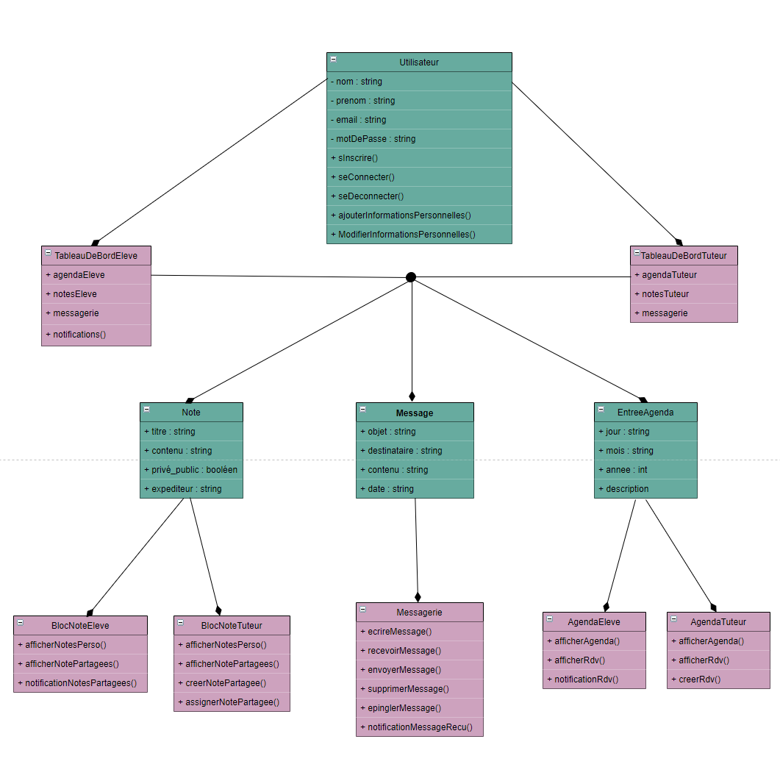

# Améliorations possibles

**Création application mobile :**

La suite logique de ce site web serait de lui associer une application mobile.

Cela permettrait aux utilisateurs d’avoir accès à toutes les fonctionnalités du site web où qu’ils soient depuis leur smartphone.

**Service de messagerie direct :**

La création de cette fonctionnalité permettrait de simplifier les échanges entre élèves et tuteurs. Un élève en difficulté pourrait avoir de l’aide en direct de la part d’un tuteur, sans attendre une réponse à un email.

**Visioconférence :**

Cette dernière fonctionnalité pourrait quant à elle élargir grandement les possibilités de trouver de l’aide pour un élève, celle-ci ne se limitant plus à sa zone géographique pour rencontrer un tuteur. Les rendez-vous se feraient en ligne, en visio.